Тест по физике
- Если тело, двигаясь со скоростью 160 км/ч, прошло путь 80 км, то время движения
- 200 с.
- 2000 с.
- 1500 с.
- 3000 с.
- *1800 с.
- Сила 60 Н сообщает телу ускорение 0,8. При движении того же тела с ускорением 2 сила должна быть
- 120 Н
- 110 Н
- *150 Н
- 140 Н
- 130 Н
- Груз массой 0,1 кг свободно падает на поверхность Земли. К Земле он притягивается с силой(g = 10)
  - *1 Н
  - 0,01Н
  - 10 Н
  - 0
  - 0,1 Н
- Формула для определения молярной массы вещества (-масса одной молекулы, m -масса вещества)
  - M=mN.
  - M=
  - *M=
  - M=m
  - M=N.
- Заряд q перемещается по разным траекториям.При этом работа
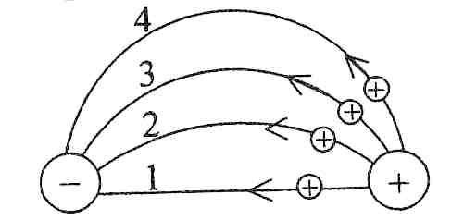
  - больше ,чем ,и
  - больше ,чем, и
  - А=0, т.к. траектория замкнута.
  - *одинакова, т.к. не зависит от формы траектории.
  - не совершается.
- Если напряжение на концах проводника уменьшить в 2 раза, а длину проводника увеличить в 2 раза ,то сила тока
  - Уменьшится в 2 раза.
  - *Уменьшится в 4 раза.
  - Не изменится.
  - Увеличится в 4 раза.
  - Увеличится в 2 раза.
- Если протон движется «к нам» перпендикулярно плоскости рисунка, то сила, действующая на протон, пролетающая между полюсами магнита, направлена
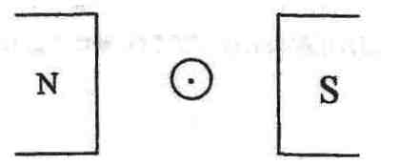

- Влево.
- Вправо.
- По направлению вектора магнитной индукции B.
- Вертикально вниз.
- *Вертикально вверх.
Если емкость конденсатора увеличить в 4 раза, то период свободных электрических колебаний в колебательном контуре
  - Уменьшится в 4 раза.
  - Уменьшится в 2 раза.
  - *Увеличится в 2 раза.
  - Не изменится.
  - Увеличится в 4 раза.
Полная энергия тела массой 1 кг равна (с = 3 * м/с)
- 18* Дж.
- *9*Дж.
- 6*Дж.
- 8*Дж.
- 9*Дж.
На рисунке показан график скорости прямолинейного движения тела. Уравнение скорости данного движения имеет вид
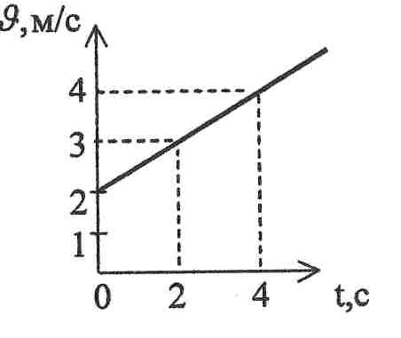
- $ϑ$=2+t.
- *=2+0.5t.
- =2+t.
- =2t.
- =2+2t.
  - Тело массой 20 кг свободно падает без начальной скорости. Работа силы тяжести за 6 с ( g = 10)
- 1,2 кДж.
- *36 кДж.
- 33,3 Дж.
- 120 кДж.
- 12 Дж.
  - Автомобиль массой 2 т в течение 10 с, двигаясь из состояния покоя, приобретает скорость 54 км/ч под действием силы
- 10,8 кН.
- 10,8 Н.
- *3 кН.
- 30000 Н.
- 300 Н.
  - В сосуде находится газ. Если масса газа 5г, его объем 1 л, средняя квадратичная скорость молекул 500 м/с, то давление газа на стенке сосуда
    - 4,2 * Па.
    - 4,2 * Па.
    - 4,2 * Па
    - 4,2 * Па.
    - *4,2 * Па.
  - При постоянном давлении Па объем воздуха, находящегося в помещении, увеличился на 200.При этом газ совершил работу
- *2 * Дж.
- 2 *Дж.
- 2 * Дж.
- 20 Дж.
- 5 *Дж.
  - Если == = =С, то электроемкость батареи конденсаторов
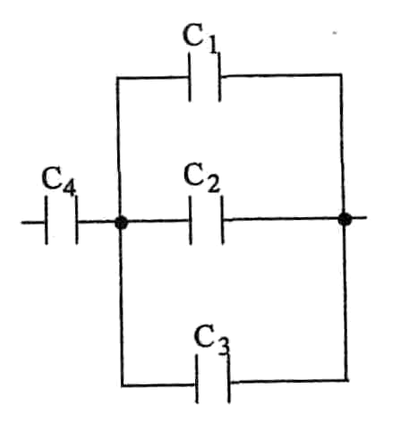
- *0,75 С.
- 2 С.
- 0,5 С.
- 0,25 С.
- 4 С.
  - Масса выделившегося хлора при прохождении 5 * электронов через раствор NCl ровна ( k=3,67 *кг/Кл; e= -1.6 * Кл)
- 0,7 кг.
- 0,6 кг.
- 0,4 кг.
- 0,5 кг.
- *0,3 кг.
  - Пружина под действием прикрепленного к ней груза массой 5 кг совершает 45 колебаний в минуту. Коэффициент жесткости этой пружины
- 10 Н/м.
- *110 Н/м.
- 55 Н/м.
- 40 Н/м.
- 11 Н/м.
  - Если длина нити математического маятника и период колебаний Т, то ускорение свободного падения
- g = 2/T.
- g = 4/T.
- *g = 4/T.
- g = 2/T.
- g = 4/T.
  - На дифракционную решетку с периодом 3 мкм падает монохроматический свет с длиной волны 600 нм. При этом наибольший порядок дифракционного максимума равен
    - 1.
    - 2.
    - *5.
    - 4.
    - 3.
  - Подъемный кран с КПД 80% и мощностью 20 кВт поднимает груз массой 2 т с течением 0,5 мин на высоту
- *24 м.
- 40 см.
- 40 м.
- 0,4 км.
- 2,4 м.
  - В покоящуюся вагонетку с песком попадает снаряд , движущийся горизонтально со скоростью ,и застревает в ней. Масса снаряда равна 0,25 массы вагонетки с песком . Скорость вагонетки с песком и снарядом равна
    - */5.
    - /4.
    - 3/2.
    - 2/3.
    - 4/5.
  - Тело брошено вертикально вверх с начальной скоростью 3 м/с. Высота, на которой кинетическая энергия будет равна потенциальной, составит( g = 10)
- 10 см.
- 15 см.
- *23 см.
- 19 см.
- 30 см.
  - Чтобы увеличить объем 1 соль идеального одноатомного газа в 3 раза при постоянном давлении ему нужно передать количество теплоты, равное
    - RT.
    - 2RT.
    - 3RT.
    - *5RT.
    - 4RT.
  - Электрон переходит с внешней орбиты на внутреннюю. Если при этом возникает излучение с длиной волны 0,1 нм, то разность энергий, соответствующих этим орбитам, равна( h = 6.62 * Дж*c;с= 3 * м/с)
- 1,99 * Дж.
- 2,99 * Дж.
- *1,99 * Дж.
- 2,99 * Дж.
- 1,99 * Дж.
  - Имеется 4 г радиоактивного кобальта. Если его период полураспада 72 суток, то за 216 суток распадается
- 1,3 г.
- 12 г.
- 0,75 г.
- *3,5 г.
- 0,33 г

